Marże minimalne
/opis rozwiązania/

- Założenia

Celem rozwiązania jest zbudowanie mechanizmu umożliwiającego kontrolę minimalnych marż podczas wystawiania dokumentów sprzedaży w uzależnieniu od form płatności dokumentu. Rozwiązanie opiera się na dużej elastyczności konfiguracji z możliwością dopasowania do pojedynczych klientów.

- Konfiguracja

Marże minimalne można konfigurować w przypisaniu do pojedynczego klienta lub grupy marżowej. Konfiguracji dokonuje się w menu Ustawienia\Sprzedaży\Definicja marż minimalnych.

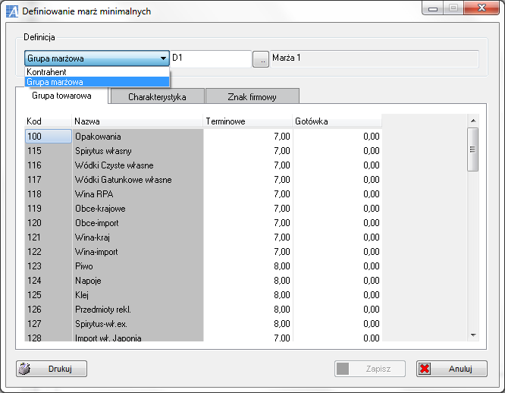
Definicja marży minimalnej jest ustawiania w perspektywie grup towarowych z podziale na sprzedaż terminową i gotówkową.

W konfiguracji sprzedaży w grupie Dokumenty\Marże należy ustawić globalną konfigurację kontroli marż minimalnych.

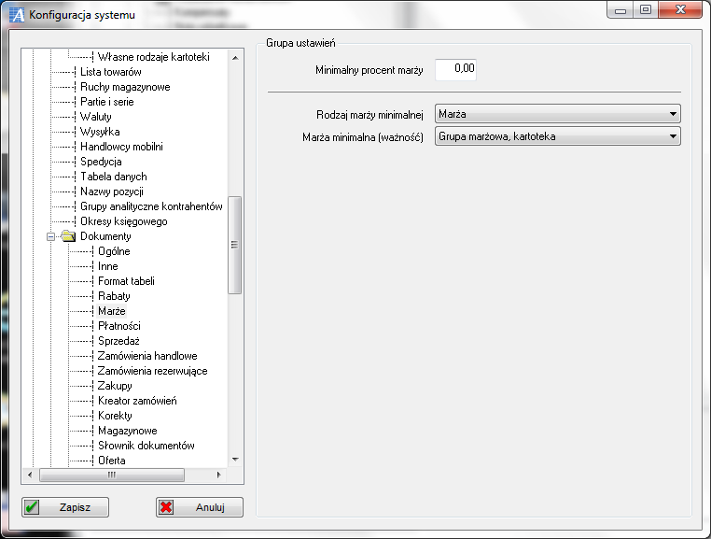
Osobny elementem jest zdefiniowanie traktowania form płatności jako sprzedaż terminowa i gotówkowa. Warunki płatności zostały wzbogacone o kolejne określenia dotyczące charakteru płatności.
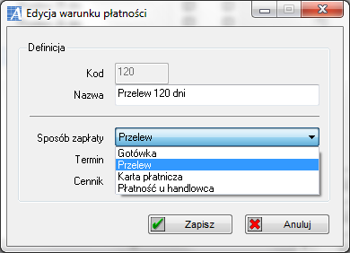
Wszystkie określenia pola wyborem „Przelew” są traktowane jako płatność gotówkowa z punktu widzenia kontroli marż.

Ważnym elementem, w przypadku wykorzystywania grup marżowych, jest przypisane zdefiniowanych grup do poszczególnych klientów – rozwiązanie takie znacznie ułatwia globalne zmiany warunków handlowych w przeciwieństwie do ustalania marż minimalnych dla pojedynczych kontrahentów. Przypisanie grupy marżowej do kontrahenta odbywa się z poziomu edycji kartoteki kontrahenta.

- Działanie

System pilnuje marż minimalnych podczas wystawiania dokumentów sprzedaży.

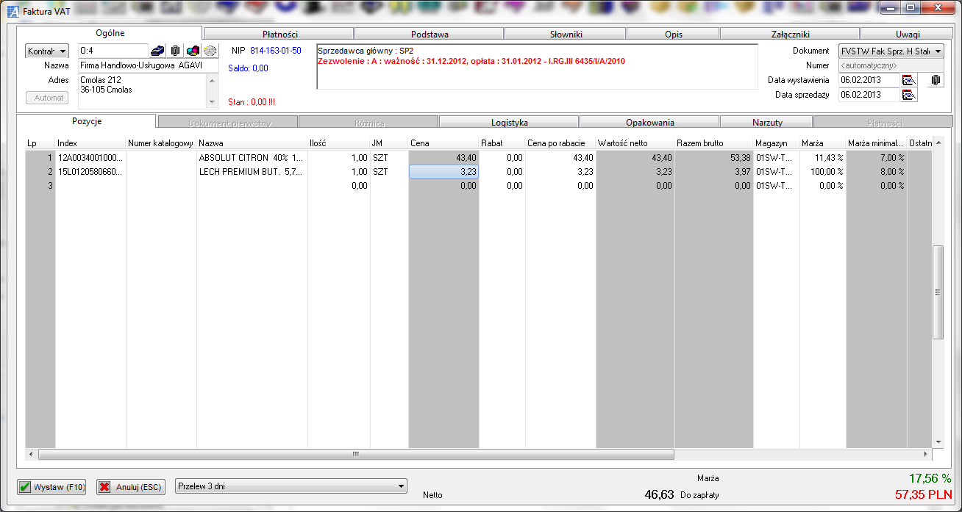
Na dokumencie jest udostępniona kolumna ze zdefiniowaną marżą minimalną (domyślnie ukryta). W przypadku udzielenia zbyt dużego rabatu podczas próby zapisania dokumentu system zablokuje operację.

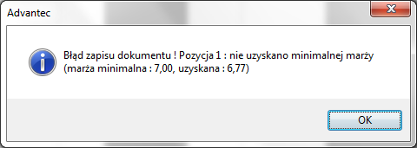
Ważnym elementem rozwiązania jest zmiana marży minimalnej (do kontroli) po zmianie formy płatności przez operatora.

Dokument przygotował: Adrian Wykrota
Wersja dokumentu: 1.0 z dnia 06.02.2013

